Antrag auf Aufnahme als aktives Mitglied - Bitte in Druckbuchstaben ausfüllen -
Postfach 70 30 40, 60567 Frankfurt

Name des Antragstellers: ..............................................................................................................

Vorname: ..............................................................................................................

Anschrift: ..............................................................................................................

.............................................................................................................

Mailadresse: ..............................................................................................................
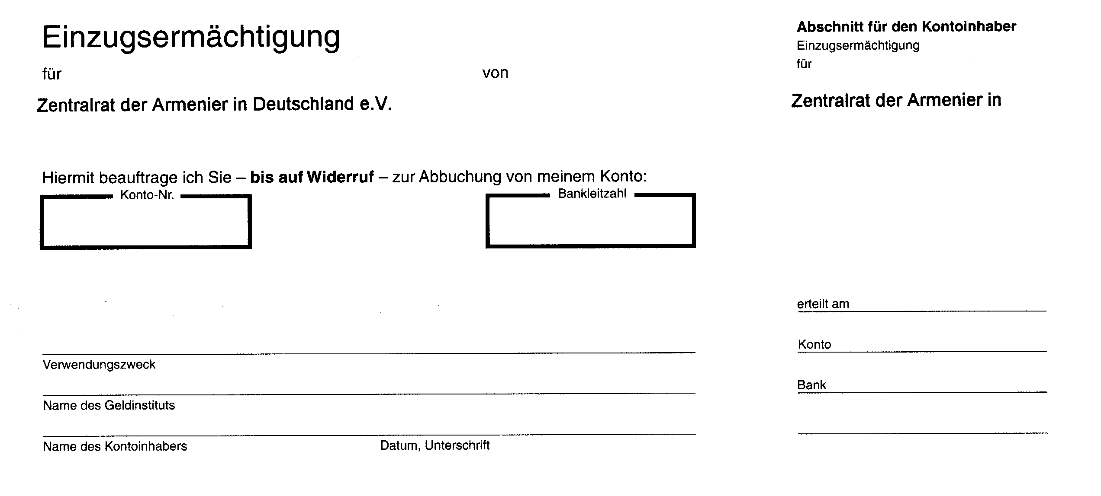

Telefon, Fax: ..............................................................................................................

Geburtsdatum: ..............................................................................................................

Geburtsort: ..............................................................................................................

Beruf: ..............................................................................................................

Familienstand: ..............................................................................................................

Besondere Kenntnisse: ..............................................................................................................

Bitte nehmen Sie mich als aktives Mitglied im Zentralrat der Armenier in Deutschland e.V. auf.

Unterschrift: .................................................... Datum: .....................................................

Mitgliedschaft bestätigt am: .............................................

